BOLETIN N° 13.742-13 (S)

INFORME DE LA COMISIÓN DE TRABAJO Y SEGURIDAD SOCIAL, RECAÍDO EN EL PROYECTO DE LEY, EN SEGUNDO TRAMITE CONSTITUCIONAL, INICIADO EN MENSAJE DE S.E. EL PRESIDENTE DE LA REPUBLICA, QUE INCORPORA A LOS TRABAJADORES DE CASA PARTICULAR AL SEGURO DE DESEMPLEO DE LA LEY N° 19.728.
_____________________________________________________________

HONORABLE CÁMARA:

Vuestra Comisión de Trabajo y Seguridad Social pasa a informar, en primer trámite reglamentario, sobre el proyecto de ley del epígrafe, en segundo trámite constitucional, iniciado en Mensaje de S.E. el Presidente de la República, contenido en el Boletín N° 13.742-13-(S), con urgencia calificada de “discusión inmediata”.

A las sesiones que vuestra Comisión destinó al estudio de la referida iniciativa legal asistieron la señora María José Zaldívar Larraín, Ministra del Trabajo y Previsión Social; el señor Pedro Pizarro Cañas, Subsecretario de Previsión Social; y don Francisco Del Río Correa, Asesor Legislativo de esa Secretaría de Estado.

I.- CONSTANCIAS REGLAMENTARIAS PREVIAS.

1.- Origen y urgencia.

La iniciativa tuvo su origen, como se ha dicho precedentemente, en Mensaje de S.E. el Presidente de la República y se encuentra contenida en el Boletín N° 13.742-13 (S), con urgencia calificada de “discusión inmediata”.

2.- Discusión general.

El proyecto fue aprobado, en general, por 13 votos a favor, ninguno en contra y ninguna abstención.
(Votaron a favor las Diputadas señoras Castillo, doña Natalia; Sepúlveda, doña Alejandra, y Yeomans, doña Gael, y los Diputados señores Barros; Barrera (en reemplazo del señor Labra); Durán; Eguiguren; Jiménez; Melero; Ramírez; Saavedra; Sauerbaum, y Silber).

3.- Disposiciones calificadas como normas orgánicas constitucionales o de quórum calificado.

A juicio de vuestra Comisión, la totalidad del articulado del proyecto debe ser aprobado con quórum calificado, por cuanto regulan el ejercicio del derecho a la seguridad social, en conformidad a lo dispuesto en el artículo 19 N° 18, en relación con lo establecido en el artículo 66, inciso tercero, ambos de la Carta Fundamental.

4.- Diputado Informante.

La Comisión designó al señor Jiménez, don Tucapel, en tal calidad.

II.- ANTECEDENTES GENERALES.

Señala el Mensaje con el cual S. E. el Presidente de la República inicia el proyecto en Informe, que uno de los compromisos del actual Gobierno ha sido la mejora progresiva de las condiciones laborales y previsionales de los trabajadores, fomentando desde el inicio la importancia de la creación de empleos de calidad, esto es, con contrato formal y cobertura de seguridad social.

Agrega que, lo anterior, se ha hecho aún más importante en el actual período de crisis sanitaria que afecta a nuestro país, provocada por la enfermedad COVID-19, donde la formalidad laboral ha demostrado ser fundamental.

En tal sentido, precisa, este proyecto de ley viene a complementar lo ya avanzado con la ley N°21.227 y sus modificaciones, que ha permitido la protección de las fuentes de trabajo de casi 900 mil trabajadores (Superintendencia de Pensiones, Ficha Estadística, Agosto 2020). Sin embargo, en el caso de los trabajadores y trabajadoras de casa particular, el mecanismo de protección ha significado recurrir a los fondos de ahorro en sus cuentas de indemnización, aportados por los empleadores en las Administradoras de Fondos de Pensiones, existiendo actualmente un total de 18.484 trabajadores acogidos a dicha modalidad.

Añade el Mensaje, que la aplicación de esta normativa de protección y el escenario actual provocado por la crisis sanitaria, ha puesto en discusión la pertinencia de incorporar a los trabajadores y trabajadoras de casa particular como afiliados al Seguro de Desempleo de la ley N°19.728, buscando un mecanismo que les otorgue una mejor protección ya no solo frente al despido sino también ante la cesantía. Al mismo tiempo, resulta fundamental que este grupo de trabajadores y trabajadoras puedan mantener sus cuentas individuales de indemnización, a las que actualmente acceden en caso de término de la relación laboral, con independencia de la causal que se invoque.

Realidad laboral de los trabajadores y trabajadoras de casa particular

Hace presente, del mismo modo, que de acuerdo a cifras del mes de mayo del presente año, según la base de datos de la Superintendencia de Pensiones, existe en nuestro país un total de 127.774 trabajadores y trabajadoras de casa particular, de los cuales un porcentaje mayoritario corresponde a mujeres.

Agrega que es importante recalcar el rol fundamental que juegan estos trabajadores y trabajadoras en nuestra sociedad, tanto en el desarrollo de nuestras familias como en el cuidado del hogar.

Añade que, en materia de protección laboral, estos trabajadores han ido mejorando sus condiciones contractuales en forma progresiva. En lo relativo a protección ante el despido, mediante la ley N°19.010, se estableció una indemnización a todo evento, la cual reemplaza la regla general en materia de indemnizaciones por término de contrato de trabajo.

En virtud de dicha reforma, expresa, los trabajadores y trabajadoras de casa particular tienen derecho a acceder a una indemnización a todo evento financiada con una cotización totalmente de cargo del empleador, equivalente a un 4,11% de la remuneración imponible del trabajador.

Esta cotización, continua, constituye un fondo de propiedad de cada trabajador o trabajadora, que es administrado por la Administradora de Fondos de Pensiones en la que el trabajador o trabajadora mantenga dicha cuenta y que, ante el evento del término de la relación laboral, cualquiera sea su causa, permite el acceso a la totalidad de esos recursos más la rentabilidad acumulada hasta ese momento.

Manifiesta, asimismo, que sin desconocer la importancia de la normativa actual, que permite acceder a este grupo de trabajadores y trabajadoras a una indemnización a todo evento equivalente a un aproximado de medio sueldo por año, se ha hecho patente, en el contexto actual, la necesidad de perfeccionar esta protección incorporándoles a las prestaciones del Seguro de Desempleo, asegurando la sustitución de ingresos por más tiempo y la percepción de otras prestaciones del sistema de seguridad social. Efectivamente, es necesario recalcar que el Seguro de Cesantía otorga además de beneficios monetarios, una asistencia para la búsqueda de un nuevo trabajo y otros beneficios tales como protección de salud, asignaciones familiares y capacitación.

En efecto, enfatiza, la actual crisis sanitaria ha tenido un fuerte impacto en el empleo y la capacidad de creación de nuevos puestos de trabajo, demostrando la importancia de contar con mecanismos de protección de ingresos de los trabajadores.

Por consiguiente, finaliza, poniendo en la balanza la importancia de aumentar los niveles de formalidad y de protección en este grupo de trabajadores y trabajadoras, y la necesidad de mantener las responsabilidades económicas de los empleadores destinadas a financiar la protección de este sector en materia de seguridad social e incorporar al Estado en la entrega de protección en el período en el que enfrentan la contingencia de la cesantía, es que proponemos la presente reforma legal. De esta manera, se logra proteger los trabajos actuales y futuros, y entregar una protección adecuada ante las contingencias que surjan durante y al término de la relación laboral. En este sentido, señala que el pasado 4 de agosto de 2020, los Honorables senadores señor Juan Pablo Letelier y señoras Carolina Goic y Adriana Muñoz presentaron una moción que incorpora a los trabajadores de casa particular al seguro de cesantía, la que fue declarada inadmisible, espíritu que se recoge en el presente proyecto de ley.

III.- CONTENIDO DEL PROYECTO DE LEY APROBADO POR EL SENADO.

Modificaciones a la ley N° 19.728.

Trabajadores protegidos

El presente proyecto de ley introduce modificaciones a la ley N°19.728, que establece un Seguro de Desempleo, a fin de incorporar a los trabajadores y trabajadoras de casa particular a las prestaciones del referido Seguro.

Monto y distribución de las cotizaciones

Se propone establecer una cotización, de cargo del empleador, que ascienda a un 3% de la remuneración imponible del trabajador.

Respecto de la distribución de la cotización, se establece que un 2,2% irá a la Cuenta Individual por Cesantía y el 0,8% restante a financiar el Fondo de Cesantía Solidario.

Lo anterior, será aplicable con independencia de la duración del contrato.

Acceso y monto de prestaciones:

El presente proyecto de ley establece que, para tener acceso a las prestaciones con cargo a la Cuenta Individual por Cesantía, se deberán cumplir con las exigencias establecidas en el artículo 12 de la ley en sus letras a), b) y d).

Respecto de las prestaciones con cargo a la referida cuenta, estas se regirán conforme a lo dispuesto en el artículo 15, calculándose el promedio de remuneraciones conforme a la regla de los trabajadores sujetos a contratos de duración indefinida.

Respecto a las prestaciones del Fondo de Cesantía Solidario, dispone que en tanto se encuentre vigente la ley N° 21.227 y sus modificaciones, los trabajadores deberán registrar tres cotizaciones continuas en los últimos tres meses inmediatamente anteriores a la solicitud de cobertura o un mínimo de seis cotizaciones mensuales continuas o discontinuas durante los últimos doce meses, siempre que a lo menos registren las últimas dos cotizaciones con el mismo empleador en los dos meses inmediatamente anteriores. Vencida la vigencia de la referida ley, respecto del requisito de cotizaciones, dispone que se aplicarán las reglas generales establecidas en los artículos 12 letra b) y 24 letra a) de la Ley 19.728.

En materia de prestaciones con dicho Fondo, se les aplicarán las porcentajes y límites inferiores y superiores de la tabla del artículo 25 que correspondan a trabajadores con contratos de duración indefinida.

Derecho a indexar cotizaciones para acceder a beneficios.

En forma excepcional y durante los 12 meses siguientes a la entrada en vigencia de la presente ley, se establece el derecho de los trabajadores y trabajadoras de casa particular de traspasar todo o parte de los fondos que tengan en sus cuentas de indemnización a todo evento, a la Cuenta Individual por Cesantía y al Fondo de Cesantía Solidario de la ley N° 19.728, con el objeto de cumplir con la cantidad de cotizaciones suficientes para acceder a las referidas prestaciones.

Los montos traspasados se considerarán como cotizaciones realizadas al Seguro de Desempleo y, cumpliéndose con los requisitos y cantidad de cotizaciones respectivas conforme a lo indicado en el inciso primero, permitirán acceder a las prestaciones correspondientes.

Este derecho podrá ejercerse durante la vigencia de una relación laboral respecto de la que se registre afiliación al Seguro, y solo para efectos de enterar hasta la totalidad de cotizaciones que, al momento de la solicitud de traspaso, se requieran para acceder a las prestaciones del Seguro. Por consiguiente, y para los efectos del cumplimiento de requisitos que permitan acceder a las prestaciones del Seguro de Cesantía, deberán considerarse las cotizaciones ya registradas previo al traspaso.

Con todo, la Superintendencia de Pensiones estará facultada para dictar una norma de carácter general que establecerá los mecanismos de cálculo, procedimientos de traspaso, reglas de constitución de las cuentas y fondos, y los demás aspectos operativos que sean necesarios para el ejercicio de este derecho.

Modificaciones al Código del Trabajo.

El proyecto de ley modifica el actual inciso quinto del artículo 163 del Código del Trabajo, en el sentido de modificar el guarismo que actualmente se considera para constituir la cuenta de indemnización a todo evento, pasando del 4,11% actual a un 1,11% de la remuneración imponible del trabajador o la trabajadora.

Esto seguirá constituyendo un fondo de indemnización a todo evento, respecto del cual, salvo la modificación antes señalada, se mantienen sus reglas de acceso, cobertura y administración.

Normas transitorias.

Se establece una entrada en vigencia a partir del primer día del mes siguiente de la publicación en el Diario Oficial, a fin de otorgar un tiempo prudente para la creación de los sistemas y dictar la normativa técnica complementaria que garanticen la correcta implementación de la ley.

En cuanto a la afiliación al seguro, quedarán sujetos a las nuevas disposiciones todos los contratos de trabajo de los trabajadores de casa particular, sea que éstos se celebren después de la entrada en vigencia de la ley, así como también los contratos existentes a dicha fecha.

No obstante lo anterior, los fondos acumulados en las cuentas de indemnización a todo evento mantenidas en las Administradoras de Fondos de Pensiones se mantendrán sin alteración en sus fondos acumulados a la fecha de entrada en vigencia de la presente ley, sin perjuicio del derecho establecido en su artículo tercero transitorio.

IV.- SÍNTESIS DEL DEBATE HABIDO DURANTE LA DISCUSIÓN GENERAL

El proyecto en informe fue discutido y aprobado por la Comisón en su sesión del día 7 de septiembre del año en curso, con la presencia, en forma telemática, de la señora Ministra del Trabajo y Previsión Social, doña María José Zaldívar Larraín, del señor Pedro Pizarro Cañas, Subsecretario de Previsión Social, y del señor Francisco del Río Correa, Asesor Legislativo del Ministerio del Trabajo y Previsión Social.

Asimismo se recibió a la señora Luz Vidal Huiriqueo, Presidenta del Sindicato de Trabajadoras de Casa Particular (Sintracap); a doña Claudia Donaire Gaete, Coordinadora del Proyecto Fomento a la Igualdad de Género en el Trabajo de la Universidad Alberto Hurtado; al señor Jorge Hermann Anguita, Economista, Profesor de la Facultad de Economía y Negocios de la U. de Chile, y a don Hugo Cifuentes Lillo, Académico del Departamento de Derecho del Trabajo y Seguridad Social de la Pontificia Universidad Católica.

En primer lugar, la señora Zaldivar, doña María José, Larraín, Ministra del Trabajo y Previsión Social, explicó que el proyecto busca incorporar a los trabajadores de casa particular a la cobertura y prestaciones de la ley N°19.728, que establece un seguro de desempleo -permitiendo además el acceso a ley N° 21.227-, y mantener las cuentas individuales de indemnización a todo evento a las que acceden en caso de término de la relación laboral, con independencia de la causal que se invoque.

Al respecto, acerca del contenido del proyecto, la Ministra señora Zaldívar detalló que éste contempla modificar la ley N° 19.728 que establece un seguro de desempleo, para incorporar a los trabajadores de casa particular a las prestaciones del Seguro de Desempleo, tanto a la cuenta individual como al fondo solidario.

En cuanto al acceso a las prestaciones, la señora Ministra aclaró que podrán acceder a las prestaciones con cargo a la Cuenta Individual por Cesantía y al Fondo de Cesantía Solidario, cumpliendo los requisitos de cotizaciones que se exigen a los trabajadores sujetos a contrato indefinido -es decir 12 cotizaciones mensuales continuas o discontinuas, desde su afiliación al seguro o desde la fecha en que se devengó el último giro a que hubieren tenido derecho, en el caso del fondo individual, o 12 cotizaciones registradas en el FCS en los 24 meses anteriores al despido, debiendo las últimas 3 ser continuas con el mismo empleador, en el caso del fondo de cesantía solidario.

Asimismo, continuó la señora Zaldívar, doña María José, propone redistribuir el 4,11% actualmente destinado al fondo de indemnización a todo evento, y establecer nuevas prestaciones por cesantía, toda vez que en lo referente a las prestaciones se aplican las reglas generales de cobertura para trabajadores con contrato indefinido que se asimila a las características de la mayoría de los trabajadores del sector, de modo de incorporar tasas de reemplazo más altas y mayor número de giros asegurados con cargo al fondo solidario en relación a los trabajadores con contrato a plazo fijo, obra o faena.

Al respecto, acompañó los siguientes gráficos, que comparan los montos de los beneficios que resultan de aplicar distintos índices de cotización, con una remuneración mensual bruta $325.000, 2 años duración de contrato y 3 meses de desempleo.

La primera situación se refiera a montos obtenidos con una cotización de 2,2% para la cuenta individual; 0,8% al fondo solidario y 1,11% al fondo de indemnización, en relación al fondo de 4,11% actualmente vigente.

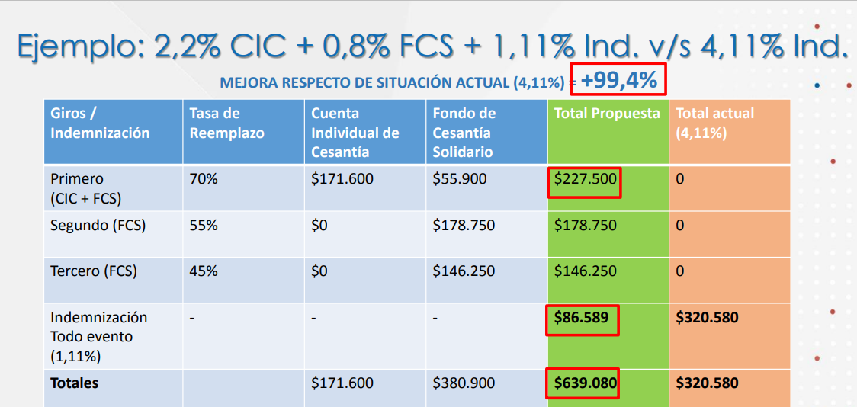

La segunda situación da cuenta de los montos obtenidos con una cotización de 3,91% para la cuenta individual; y 0,2% al fondo solidario, en relación al fondo de 4,11% actualmente vigente:
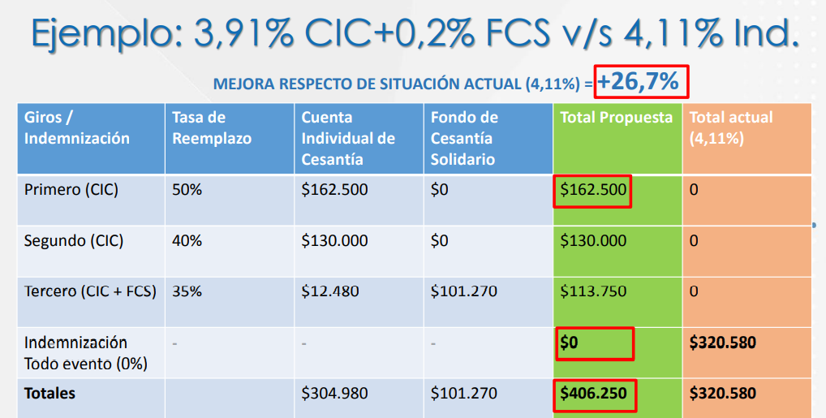

La tercera situación contiene los montos obtenidos con una cotización de 2,8% para la cuenta individual; 0,2% al fondo solidario y 1,11% al fondo de indemnización, en relación al fondo de 4,11% actualmente vigente:

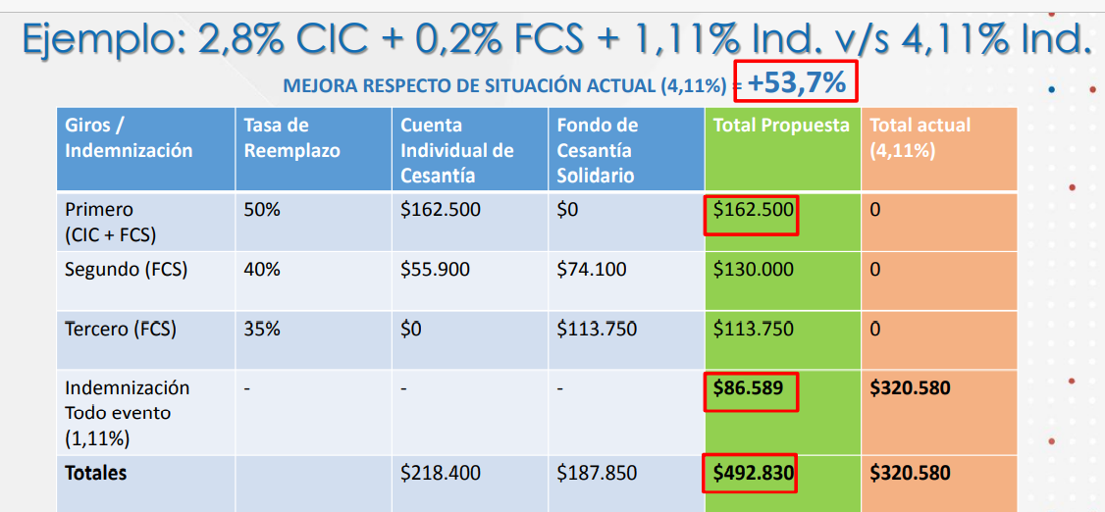

Otro aspecto del proyecto, continúo la expositora, dice relación con el acceso inmediato a prestaciones -derecho a “indexar” cotizaciones-, pues la ley establece el derecho a indexar cotizaciones a la ley de seguro de desempleo para efectos de cumplir requisitos de acceso a las prestaciones por cesantía. Para ello, señaló la señora Ministra, la ley reconoce el derecho a cotizar todo lo que le falte con cargo a los dineros que tenga en su cuenta de indemnización individual en la AFP, el que podrá ejercerse ante la AFC por un período de 12 meses desde la entrada en vigencia de la ley, y solamente mientras esté vigente una relación laboral respecto de la cual registre afiliación al seguro.

Respecto a las modificaciones al Código del Trabajo, la Ministra señora Zaldívar, doña María José, manifestó que el proyecto de ley modifica el guarismo que actualmente se considera para constituir la cuenta de indemnización a todo evento de las trabajadoras de casa particular.

En cuanto a la vigencia de la ley, dispone que los nuevos contratos celebrados con posterioridad a la entrada en vigencia se regirán por la nueva ley; los contratos antiguos se regirán por la nueva ley desde la entrada en vigencia; y los fondos ahorrados en las cuentas individuales de indemnización en las AFP antes de la entrada en vigencia de la ley se mantienen intactos.

A su turno, la señora Vidal, doña Luz, Presidenta del Sindicato de Trabajadoras de Casa Particular (Sintracap), manifestó, resumidamente, que este proyecto hace justicia con miles de mujeres en Chile que por años han estado desprotegidas. Las trabajadoras necesitan tener una protección social de parte del Estado y es por eso que se agradece esta iniciativa y que se reconozca el trabajo de las trabajadoras de casa particular. Asimismo, y no obstante la demora del gobierno, finalmente, se hizo y así se beneficiará a muchas mujeres que cuidan lo más preciado, la familia.

La señora Donaire, doña Claudia, Coordinadora del Proyecto Fomento a la Igualdad de Género en el Trabajo de la Universidad Alberto Hurtado y en representación de la Coordinadora de Organizaciones de Trabajadoras de Casa Particular, manifestó que, tras 5 meses de haber levantado esta demanda, y ante la prolongación de la afectación al empleo del sector, el Gobierno presentó a tramitación el proyecto de ley que incorpora a las trabajadoras de casa particular, al seguro de cesantía de la ley N°19.278.

Esta iniciativa, continuó la expositora, fue presentada a partir de la presión de las organizaciones del sector, y el apoyo transversal de parlamentarios y parlamentarias del Senado y Cámara de Diputados, y además, las organizaciones de trabajadoras de casa particular tuvieron la oportunidad de participar en el debate en la Comisión Trabajo del Senado, aceptando las propuestas incorporadas que beneficia al sector, y solicitando indicaciones al Ejecutivo para mejorar el proyecto.

Agregó que, a la fecha, 18 mil trabajadoras de casas particulares perdieron su empleo producto del Covid-19 o se les suspendió su labor, manifestando que el tema es preocupante, porque más de tres mil mujeres vieron rechazadas solicitudes en la materia, cifra que dista mucho si se compara con otras actividades laborales que tienen acceso al seguro de cesantía

En este contexto, la señora Donaire, doña Claudia, informó que, sobre los contenidos del proyecto, éstos representan avances importantes para su sector; sin embargo, en su primer tramite constitucional, no se pudo legislar el traspaso de la administración de la cuenta de indemnización a todo evento del 4,11% al AFC, para garantizar una ventanilla única a las trabajadoras de casa particular para tramitar las solicitudes de retiro del fondo de indemnización y del seguro de cesantía, lo que se estima imprescindible para eliminar barreras burocráticas que puedan complejizar el acceso a los nuevos beneficios resultantes de la iniciativa, especialmente en el caso de las trabajadoras de casa particular que no tienen acceso a medios de tramitación electrónica. Al respecto, señaló la expositora, el Gobierno se ha comprometido a adoptar medidas administrativas para garantizar una ventanilla única.
Manifestó, asimismo, que la intención de las organizaciones de trabajadoras de casa particular, es analizar si cuando deba licitarse la administración del seguro de cesantía de la ley N°19.728 (en dos años más), la administración del fondo de indemnización a todo evento del literal a) del inciso quinto del artículo 163 del Código del Trabajo deba estar entregada también a esa misma sociedad.

En relación a la regla que exige que últimas 2 cotizaciones sean de un mismo empleador en los 2 meses inmediatamente anteriores, aplicable al requisito de mínimo de 6 cotizaciones mensuales continuas o discontinuas durante los últimos 12 meses, esta regla, señaló la expositora, puede perjudicar el derecho de las trabajadoras de casa particular, que puedan haber cambiado de empleador justo en los meses a considerar para el acceso.

Se debe, además, aclarar, sin atisbo de dudas, que la regla del inciso primero del artículo primero transitorio, pueda aplicarse a todas las trabajadoras de casa particular, suspendidas en virtud de la ley N° 21.227, aún en el caso que sus empleadores/as no hayan declarado y pagado sus cotizaciones, entre ellas, la del 4,11%.

Asimismo, y entendiendo que la crisis económica y social se prolongará en el tiempo, expresó la expositora, que es conveniente considerar la situación de trabajadoras de casa particular, que no alcanzarán a cotizar 12 cotizaciones en los primeros 12 meses de vigencia, y al quedar cesantes pasados esos meses, tengan recién en esa oportunidad la necesidad de traspasar fondos desde la cuenta de indemnización, aun disponibles.

Continúo, la señora Donaire, doña Claudia, manifestando que se requiere el compromiso del Gobierno con el fin de asegurar recursos del Presupuesto Nacional para una planificación, educación y difusión de los alcances de la futura ley para las trabajadoras de casa particular y empleadores/as, y para fiscalización del pago de cotizaciones, y además se necesita asegurar que las trabajadoras de casa particular tengan tiempo para acceder a LPE, acortando el plazo de entrada en vigencia del artículo tercero transitorio.

A continuación, el señor Hermann, profesor de la Escuela de Economía y Negocios de la Universidad de Chile y director de Hermann Consultores, en cuanto al proyecto de ley, manifestó que homologa a la trabajadora casa particular con el asalariado indefinido (cotizaciones, condiciones de acceso y tasa de reemplazo), lo que implica una mejora absoluta para la trabajadora de casa particular. Dicho comentario, agregó, se funda en el siguiente cuadro, que compara el régimen vigente con aquel que resultaría de aplicar la propuesta en estudio en el caso de un trabajador con un salario bruto de $325.000, cuya cuenta individual del seguro de cesantía acumula $171.600 en 2 años y queda desempleada por 3 meses.

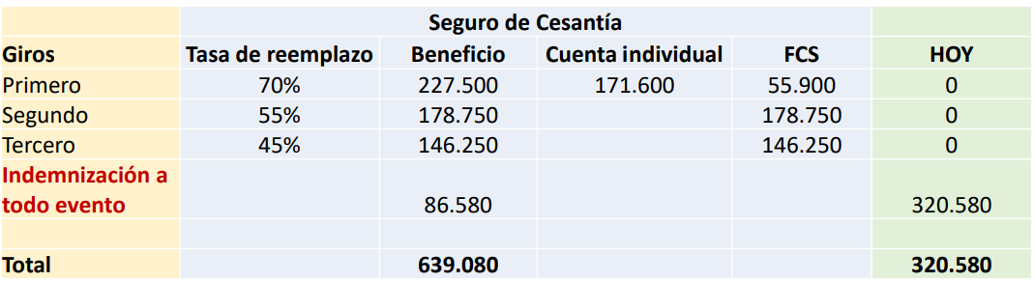

Lo anterior, continuó el señor Hermann, permite concluir que el trabajador, en el sistema actual, recibiría $320.580 y con el proyecto de ley recibiría $639.080, lo que implica duplicar el monto del beneficio.

Finalmente, entre otros aspectos a considerar, afirmó que el contrato de trabajadora de casa particular puede terminar por las mismas causales aplicables al resto de los trabajadores y adicionalmente por enfermedad contagiosa clínicamente calificada de las partes o de las personas que habiten la casa, lo que requiere agregar esta causal en el seguro de cesantía.

Por último, el señor Cifuentes, Académico del Departamento de Derecho del Trabajo y Seguridad Social de la Pontificia Universidad Católica, manifestó que la incorporación de los trabajadores al seguro de cesantía no puede realizarse con condiciones de desigualdad en relación a la generalidad de los trabajadores, incluyendo las normas relativas al acceso a las prestaciones de aquellos trabajadores que hubieren agotado sus fondos en las cuentas de indemnización durante la emergencia sanitaria que enfrenta el país.

En este marco, sostuvo que la incorporación al seguro de cesantía también significará el acceso a la asignación familiar, la mantención del régimen de salud, el acceso a beneficios sociales y el derecho a acceder a giros con cargo al fondo de cesantía solidario.

En relación a la gestión oportuna y el acceso a las prestaciones, afirmó que se debe evitar una excesiva burocratización de los procedimientos, lo que, por ejemplo, constituye una materia particularmente compleja en el caso de los trabajadores migrantes. Al respecto, señaló que se debería reunir en una sola entidad el pago de las cotizaciones, con cuentas separadas, lo que permitiría simplificar la gestión de las prestaciones que contempla el proyecto.

Otro aspecto, añadió, dice relación con que el promedio de duración de los contratos del sector resulta ser superior a los contratos a plazo fijo o por obra o faena, lo que requiere considerar dicho factor para efectos de definir el monto de la cotización y el uso del fondo de cesantía solidario.

El diputado señor Eguiguren manifestó estar de acuerdo con la iniciativa en estudio, y recalcó que el gobierno se comprometió a legislar sobre el tema y se hizo. Agregó además que habla bien que se legisle sobre esta iniciativa y tenga celeridad porque es de alta importancia, pues es un tema de justicia social y la idea es que el trabajo en Chile vaya formalizándose.

A su turno, la diputada señora Castillo, doña Natalia, destacó la importancia del proyecto, porque las trabajadoras de casa particular fueron arbitrariamente excluidas del seguro de cesantía y esa injusticia comienza a quedar saldada.

Por su parte, la diputada señora Yeomans, doña Gael, agradeció a quienes han impulsado con fuerzas el proyecto y a las trabajadoras de casa particular y sus dirigentes porque se pone de relevancia el tema de la igualdad de derechos y, en este caso, para las mujeres que cumplen tan noble labor.

Asimismo, la Ministra señora Zaldívar, doña María José, ante las observaciones que surgieron respecto de las barreras burocráticas que complejizan el acceso a los nuevos beneficios resultantes de la iniciativa, manifestó que se buscaran mecanismos administrativos que permitan a la trabajadora acceder a los beneficios, tanto del seguro como de la cuenta por indemnización, en una sola ventanilla, de tal forma que no deba ir una institución a buscar el 4,11% de indemnización y a otra a buscar las prestaciones del seguro.

Además, informó que apurará al máximo posible, la gestión de la Superintendencia de Pensiones para dictar la norma de carácter general que regulará los traspasos que se disponen, antes del plazo de 15 días hábiles que señala la ley.

-- Sometido a votación en general el proyecto, fue aprobado por la unanimidad de 13 votos a favor, ninguno en contra y ninguna abstención.
(Votaron a favor las Diputadas señoras Castillo, doña Natalia; Sepúlveda, doña Alejandra, y Yeomans, doña Gael, y los Diputados señores Barros; Barrera (en reemplazo del señor Labra); Durán; Eguiguren; Jiménez; Melero; Ramírez; Saavedra; Sauerbaum, y Silber).

-----------------------------------

Las exposiciones realizadas, y el debate suscitado en esta sesión, quedan archivados en un registro de audio y video a disposición de las señoras y de los señores Diputados de conformidad a lo dispuesto en el artículo 256 del Reglamento de la Cámara de Diputados.

V.- DISCUSIÓN PARTICULAR.

En la misma sesión, la Comisión, sin mayor debate, votó en particular esta iniciativa legal, aprobándo por la misma votación precedente, el texto íntegro remitido por el H. Senado en segundo trámite constitucional.

VI.- ARTÍCULOS DEL PROYECTO QUE EL SENADO CALIFICÓ COMO NORMAS DE CARÁCTER ORGÁNICO CONSTITUCIONAL O DE QUÓRUM CALIFICADO.

A juicio del H. Senado, todo el articulado del proyecto, debe ser aprobado con quórum calificado, por cuanto regula el ejercicio del derecho a la seguridad social, en conformidad a lo dispuesto en el artículo 19 N° 18, en relación con lo establecido en el artículo 66, inciso tercero, ambos de la Carta Fundamental, criterio que la Comisión compartió.

VII.- ARTÍCULOS DEL PROYECTO DESPACHADO POR LA COMISIÓN QUE DEBEN SER CONOCIDOS POR LA COMISIÓN DE HACIENDA.

A juicio de la Comisión, los números 1), 7) y 8) del artículo 1° permamente y artículos 3° y 4° transitorios del proyecto aprobado requieren ser conocidos por la Comisión de Hacienda por incidir en materias presupuestarias o financieras del Estado.

VIII.- ARTÍCULOS E INDICACIONES RECHAZADAS POR LA COMISIÓN.

No existen disposiciones en tal situación.

IX.- ADICIONES Y ENMIENDAS INTRODUCIDAS POR LA COMISION.

La Comisión no enmendó el proyecto remitido por el Senado.

X.- TEXTO DEL PROYECTO APROBADO POR LA COMISION.

Como consecuencia de todo lo expuesto y por las consideraciones que dará a conocer oportunamente el señor diputado informante, la Comisión de Trabajo y Seguridad Social recomienda la aprobación del siguiente:

P R O Y E C T O D E L E Y:

“Artículo 1°.- Introdúcense las siguientes modificaciones en la ley N° 19.728, que establece un seguro de desempleo:

1) En el inciso tercero del artículo 2°:

a) Elimínase la expresión: “de casa particular, los”.

b) Agrégase, a continuación de la palabra “parcial”, la frase “o se trate de trabajadores de casa particular”.

2) Modifícase el artículo 5° de la siguiente forma:

a) Modifícase su inciso primero de la siguiente manera:

i) Agrégase, en la letra a), a continuación de la palabra “indefinida”, la siguiente frase: “, con excepción de los trabajadores de casa particular”.

ii) Incorpórase un párrafo segundo, nuevo, a la letra b), del siguiente tenor:

“En el caso de los trabajadores de casa particular, se financiará con un 3,0% de las remuneraciones imponibles de cargo del empleador, sin distinguir la duración del contrato.”.

b) Incorpórase, en su inciso segundo, a continuación del punto aparte que pasa a ser seguido, la siguiente oración: “Lo dispuesto en este inciso no será aplicable a los contratos de trabajadores de casa particular.”.

3) Incorpórase un inciso segundo, nuevo, en el artículo 9°, pasando el actual a ser tercero, del siguiente tenor:

“En el caso de los trabajadores de casa particular, la Cuenta Individual por Cesantía a que se refiere el inciso precedente se financiará con la parte de la cotización de cargo del empleador que represente un 2,2% de la remuneración imponible del trabajador.”.

4) Intercálase, en la letra b) del artículo 12, a continuación de la palabra “indefinido” y antes de “registre”, la siguiente frase “o el trabajador de casa particular con independencia de la duración de su contrato”.

5) Intercálase, en el inciso primero del artículo 13, a continuación de la segunda coma, la frase “sin perjuicio de lo dispuesto en el inciso quinto del referido artículo,”.

6) Agrégase, en el inciso tercero del artículo 15, a continuación de la palabra “indefinida”, la siguiente frase “o para los trabajadores de casa particular”.

7) Incorpórase, en el artículo 23, un inciso segundo, nuevo, del siguiente tenor:

“En el caso de los trabajadores de casa particular, la restante cotización del empleador a que se refiere la letra b) del artículo 5º que ingresará al Fondo de Cesantía Solidario, corresponderá a un 0,8% de las remuneraciones imponibles del trabajador, con independencia de la duración del contrato.”.

8) Incorpórase, en el artículo 25, un inciso octavo, nuevo, pasando el actual a ser noveno, del siguiente tenor:

“Serán aplicables a los trabajadores de casa particular las disposiciones del presente artículo, con excepción de los incisos segundo y cuarto.”.

9) Agrégase, en el inciso tercero del artículo 37, a continuación de la palabra “determinado”, la frase “, en ambos casos considerando a los trabajadores de casa particular”.

Artículo 2°.- Reemplázase, en la letra a) del inciso quinto del artículo 163 del Código del Trabajo, cuyo texto refundido, coordinado y sistematizado fue fijado por el decreto con fuerza de ley N° 1, de 2002, del Ministerio del Trabajo y Previsión Social, el guarismo “4,11” por “1,11”.

Disposiciones transitorias

Artículo primero.- La presente ley entrará en vigencia el primer día del mes siguiente a la fecha de su publicación en el Diario Oficial.

Respecto del artículo tercero transitorio, éste entrará en vigencia una vez que la Superintendencia de Pensiones haya dictado la normativa de carácter general necesaria para su implementación la que, en todo caso, deberá estar dictada al decimoquinto día hábil desde la fecha señalada en el inciso precedente.

Artículo segundo.- Lo dispuesto en la presente ley regirá para los contratos de trabajadores de casa particular que se encuentren vigentes o que se celebren a partir de la entrada en vigencia de la presente ley.

Artículo tercero.- Para efectos de acceder a las prestaciones de la ley Nº 19.728, los trabajadores de casa particular deberán cumplir con los requisitos de acceso aplicables conforme a la normativa vigente al momento de solicitar dichas prestaciones. Por consiguiente, en tanto se encuentre vigente la ley N° 21.227 y sus modificaciones, los trabajadores deberán registrar tres cotizaciones continuas en los últimos tres meses inmediatamente anteriores a la solicitud de cobertura o un mínimo de seis cotizaciones mensuales continuas o discontinuas durante los últimos doce meses, siempre que a lo menos registren las últimas dos cotizaciones con el mismo empleador en los dos meses inmediatamente anteriores. Vencida la vigencia de la referida ley, respecto del requisito de cotizaciones se aplicarán las reglas generales establecidas en los artículos 12 letra b) y 24 letra a) de la ley N° 19.728.

Con todo, los trabajadores que tengan fondos en sus cuentas de indemnización, conforme a lo dispuesto en el inciso quinto del artículo 163 del Código del Trabajo, podrán traspasar todo o parte de dichos fondos a la Cuenta Individual por Cesantía y al Fondo de Cesantía Solidario de la ley N° 19.728, con el objeto de cumplir con la cantidad de cotizaciones suficientes que les permita acceder a las referidas prestaciones.

Los montos traspasados a la Cuenta Individual por Cesantía y al Fondo de Cesantía Solidario, se reflejarán como cotizaciones realizadas al Seguro de Cesantía y, cumpliéndose con los requisitos y cantidad de cotizaciones respectivas conforme a lo indicado en el inciso primero, permitirán acceder a las prestaciones correspondientes.

Para efectos del cálculo de los montos a traspasar a la Cuenta Individual por Cesantía y al Fondo Solidario de Cesantía, se considerará la remuneración imponible del mes en que se ejerza este derecho.

En caso de tener más de un empleador, deberá considerarse la suma de remuneraciones imponibles respecto de las que se registra afiliación.

El derecho establecido en el presente artículo podrá ejercerse solamente mientras esté vigente una relación laboral respecto de la que se registre afiliación al seguro y, en todo caso, dentro del plazo máximo de doce meses desde la entrada en vigencia de la presente ley.

Una norma de carácter general de la Superintendencia de Pensiones establecerá los mecanismos de cálculo, procedimientos de traspaso, reglas de constitución de las referidas cuentas y fondos, y los demás aspectos operativos que sean necesarios para el ejercicio de este derecho.

Artículo cuarto.- Para efectos del financiamiento de esta ley, se aplicará lo dispuesto en el artículo 18 de la ley Nº 21.227 respecto a la contribución a la sustentabilidad del Fondo de Cesantía Solidario indicado en el párrafo 5º de la ley Nº 19.728.”.

*************************

SE DESIGNÓ COMO INFORMANTE AL DIPUTADO SEÑOR JIMENEZ, DON TUCAPEL.

SALA DE LA COMISIÓN, a 7 de septiembre de 2020.

Acordado en sesión de fecha 7 de septiembre del año en curso, bajo la Presidencia de la diputada señora Yeomans, doña Gael, y con la asistencia de las Diputadas señoras Castillo, doña Natalia, y Sepúlveda, doña Alejandra, y de los diputados señores Barros, don Ramón; Barrera, don Boris (en reemplazo del señor Labra, don Amaro); Durán, don Eduardo; Eguiguren, don Francisco; Jiménez, don Tucapel; Melero, don Patricio; Ramírez, don Guillermo; Saavedra, don Gastón; Sauerbaum, don Frank, y Silber, don Gabriel.

Asistió, asimismo, a la sesión, la señora Orsini, doña Maite, y el H. Senador Letelier, don Juan Pablo.

Pedro N. Muga Ramírez
Abogado, Secretario de la Comisión

